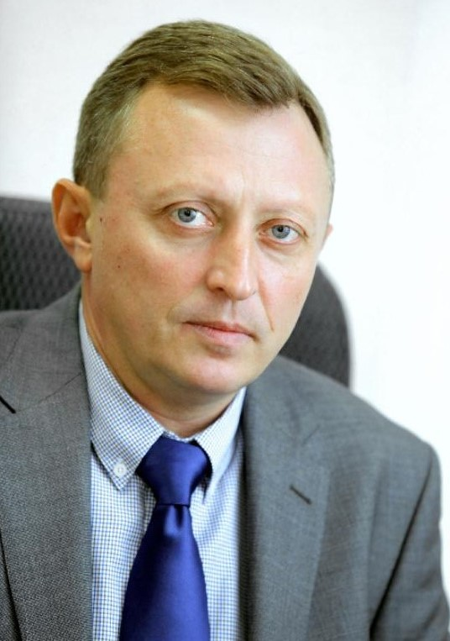
Исполняющий обязанности ректора

Сергей Александрович Нелюбов
Сергей Александрович Нелюбов родился в 1968 году в Барабинском районе Новосибирской области. В 1992 году окончил Новосибирский государственный педагогический институт (с отличием), Сибирскую академию государственной службы. Работал учителем русского языка и литературы, директором Воспитательно-образовательного комплекса «Детский сад — школа» филиала средней школы № 126, был директором школы № 123, школы № 96 с углубленным изучением английского языка г. Новосибирска, заместителем начальника отдела образования администрации Дзержинского района города Новосибирска. В 2002 году был назначен заместителем начальника Главного управления образования Мэрии города Новосибирска, в 2010 году был избран председателем Новосибирской областной общественной организации Профсоюза работников народного образования и науки РФ. В феврале 2013 года назначен заместителем мэра Новосибирска по социальным вопросам. С октября 2014 по октябрь 2017 года – министр образования, науки и инновационной политики Новосибирской области. В 2017 году назначен заместителем Губернатора Новосибирской области, в этой должности курировал работу социального блока – Министерств образования, труда и социального развития, здравоохранения, физической культуры и спорта, Департамента молодёжной политики.
В 2002 году Сергей Александрович успешно защитил кандидатскую диссертацию по педагогике, а в 2009 году успешно защитил докторскую диссертацию по теме «Становление и развитие профессиональной позиции руководителей образовательных учреждений». В 2008 году Высшей аттестационной комиссией РФ присвоено звание доцента по кафедре педагогики и психологии.
В 2002–2014 гг. Сергей Александрович работал по совместительству на должности доцента, затем профессора на кафедре педагогики и психологии математического факультета Новосибирского государственного педагогического университета.
Имеет 116 научных и научно-методических публикаций (из них 3 монографии, 9 УМП и УМК).
Награжден благодарственным письмом Президента РФ, почетными грамотами Министерства образования и науки РФ, Губернатора Новосибирской области, медалью Законодательного собрания Новосибирской области «Общественное признание», присвоено почетное звание Министерства просвещения РФ «Почетный работник сферы образования РФ» и др.
Включен в резерв управленческих кадров, находящихся под патронажем Президента Российской Федерации.

Проректоры

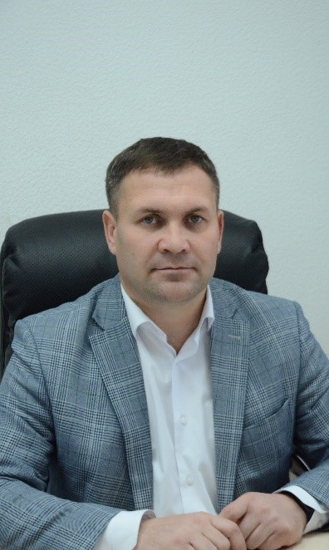
Проректор по учебной работе

Александр Александрович Макеев

• кандидат биологических наук;
• доцент кафедры биологии и экологии.
В 2005 году с отличием окончил институт естественных и социально-экономических наук НГПУ. В 2007 году досрочно окончил аспирантуру и успешно защитил диссертацию на соискание ученой степени кандидата биологических наук.
В НГПУ работает с 2005 года. В разное время занимал должности доцента кафедры зоологии и методики обучения биологии, заместителя директора ИЕСЭН по учебной работе, заместителя начальника учебно-методического управления. С 2018 по 2020 год исполнял обязанности начальника учебно-методического управления.
С 2018 года является аккредитованным экспертом в области проведения государственной аккредитации образовательного учреждения и научной организации.
Является автором и соавтором более 60 научных статей и публикаций по материалам конференций и соавтором трех учебных и учебно-методических пособий для высших учебных заведений.

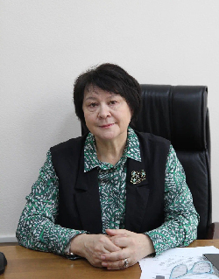
Проректор по научной работе

Татьяна Александровна Ромм

• доктор педагогических наук;
• профессор;
• заслуженный работник высшего образования РФ.
Родилась в 1962 году в с. Барышево Новосибирской области. В 1984 году окончила исторический факультет НГПИ. В 1984-1990 гг. работала вожатой, учителем истории и обществоведения в СШ № 1 пос. Краснообск. С 1990 года работает в НГПУ, на кафедре теории и методики воспитательной работы/педагогики и психологии ИИГСО: ассистентом, старшим преподавателем, доцентом. С 2003 года – заведующий кафедрой педагогики и психологии ИИГСО.
Главный редактор научного периодического журнала «Сибирский педагогический журнал».
Заместитель председателя диссертационного совета по защите диссертаций на соискание ученой степени кандидата наук, ученой степени доктора наук по специальностям 13.00.01 - Общая педагогика, история педагогики и образования (педагогические науки), 13.00.08 Теория и методика профессионального образования (педагогические науки).
С 2020 г. по настоящее время Т.А. Ромм является заместителем председателя Научного совета отделения философии образования и теоретической педагогики РАО по проблемам воспитания и социализации подрастающего поколения.
За период трудовой деятельности награждена многими наградами, в том числе почетными грамотами: мэрии г. Новосибирска, Совета депутатов г. Новосибирска, губернатора Новосибирской области, Законодательного Собрания Новосибирской области, Памятными медалями и знаками в честь юбилейных дат г. Новосибирска и Новосибирской области за добросовестный труд. В 2019 году ученый совет вуза присвоил ей почетное звание «Заслуженный профессор НГПУ».
Сфера научных интересов: фундаментальные проблемы образования, теории и практики социально-гуманитарного образования, методологии педагогики, истории и теории воспитания, социального развития и социализации личности в процессе профессионального образования, соруководитель научной школы Новосибирского государственного педагогического университета «Теория и практика педагогического образования в изменяющемся обществе».
Автор более 200 научных и научно-методических трудов, индекс Хирша – 19.

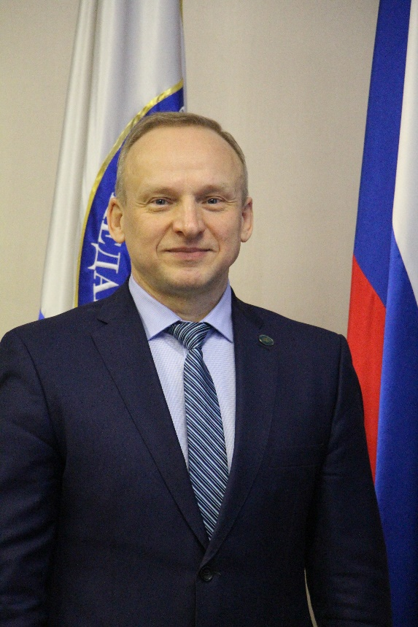
Проректор по региональному взаимодействию и дополнительному образованию

Алексей Дмитриевич Герасёв

• Доктор биологических наук
• Профессор кафедры анатомии, физиологии и безопасности жизнедеятельности Почетный работник высшего профессионального образования Российской Федерации (2005 год)
• Награжден Почетной грамотой Министерства образования и науки "За большой вклад в дело подготовки специалистов" (1998 год)
• Награжден Почетной грамотой губернатора Новосибирской области "За большой личный вклад в развитии научно-образовательного комплекса Новосибирской области, подготовку кадров, плодотворную научную деятельность" (2008 год)

Родился в 1965 году в Тогучинском районе Новосибирской области. В 1990 году окончил естественно-географический факультет НГПИ и остался работать преподавателем-стажером на кафедре анатомии, физиологии человека и животных. В 1995 году досрочно закончил аспирантуру и успешно защитил диссертацию на соискание ученой степени кандидата биологических наук. С ноября 1995 года по июнь 2004 года - декан ЕГФ, а с июня 2004 года по январь 2007 года - директор ИЕСЭН. В 2005 году защитил докторскую диссертацию, а в 2008 году получил звание профессора. С января 2007 года по май 2008 года работал в должности первого проректора вуза, с мая 2008 года по август 2024 работал в должности ректора НГПУ.
Сфера научных интересов: физиология почек и водно-солевой обмен, экологическая физиология. Автор более 100 научных и научно-методических работ.

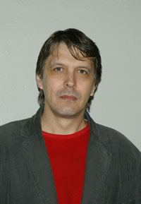
Проректор по молодежной политике и воспитательной работе

Николай Николаевич Киселёв

• кандидат социологических наук;
• доцент кафедры педагогики и психологии ИИГСО НГПУ;
• профессор Международной кафедры ЮНЕСКО по правам человека МГИМО (У).
Окончил историко-педагогический факультет НГПИ, работал учителем истории в школе.
С 1988 года работает в НГПУ.
Автор более 40 научных работ по проблемам воспитания и социологии отношений.
Сфера научных интересов: социально-психологические аспекты воспитания.

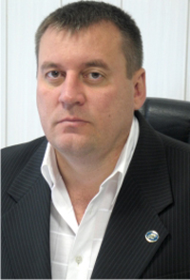
Проректор по административно-хозяйственной работе

Олег Георгиевич Хмелёв
Окончил в 1995 году факультет технологии и предпринимательства НГПУ.
• 1991 год – директор студенческого городка НГПУ;
• 1992–2007 гг. – начальник службы безопасности вуза. Внес значительный вклад в становление и развитие службы;
• с 2007 г. – проректор по административно-хозяйственной работе.

Куйбышевский филиал НГПУ

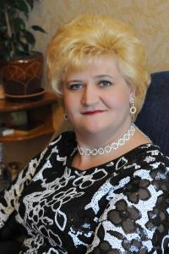
Наталья Викторовна Гутова

Директор КФ ФГБОУ ВО «НГПУ»

• кандидат филологических наук;
• доцент кафедры русского языка, литературы и методики обучения.
С августа 1994 года и по настоящее время работает в Куйбышевском филиале ФГБОУ ВО «НГПУ».
1994–2000г. – ассистент кафедры русского языка КФ НГПУ.
2000–2006г. – старший преподаватель кафедры русского языка филиала.
2000–2004г. – аспирантура Новосибирского государственного педагогического университета по специальности 10.02.01 «Русский язык». С 2006г. и по настоящее время – доцент кафедры русского языка, литературы и методики обучения.
2001–2006г. – заместитель декана факультета русского языка и литературы.
2007–2008г. – декан факультета русского языка и литературы.
В 2006г. присуждена ученая степень кандидата филологических наук.
в 2009г. – присвоено ученое звание доцента.
2008–2018г. – заместитель директора по учебной работе филиала
С февраля 2018 года исполняет обязанности директора филиала.
Отмечена наградами Министерства образования и науки РФ, мэрии, Совета депутатов г. Новосибирска. В 2020 году объявлена благодарность Законодательного собрания НСО.

